Для направления в СМИ
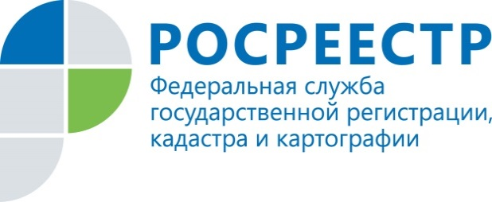

О результатах работы комиссии по рассмотрению споров о результатах определения кадастровой стоимости при Управлении Росреестра по Курской области

Управление Росреестра по Курской области не проводит государственную кадастровую оценку объектов недвижимости, но уполномочено на проведение досудебного урегулирования споров о результатах государственной кадастровой оценки путем обеспечения деятельности комиссии по рассмотрению споров о результатах определения кадастровой стоимости при Управлении Росреестра по Курской области (далее – Комиссия).
На территории Курской области такаяКомиссия, создана на основании Приказа Федеральной службы государственной регистрации, кадастра и картографии (Росреестр) от 25.07.2012 №П/324 с целью реализации статьи 24.18 Федерального закона от 29.07.1998 №135-ФЗ «Об оценочной деятельности в Российской Федерации» (далее – Закон №135-ФЗ).
В 2020 году в Комиссию было подано 589 заявлений в отношении 2161 объекта недвижимости(222 заявления от юридических лиц, 366 заявлений от физических лиц, от органов местного самоуправления 1 заявление):
- 61 заявление отклонено секретарем комиссии по причине отсутствия всех необходимых документов, предусмотренных ст. 24.18 Закона №135-ФЗ;
- 16 заявлений отозвано заявителями;
- 512 заявлений приняты к рассмотрению на заседание комиссии, из которых в отношении 307 заявлений требования удовлетворены и 205 заявлений отклонены членами комиссии.
Количество Заявлений, поступивших в Комиссию по основанию «недостоверность сведений об объекте недвижимости, использованных при определении его кадастровой стоимости» составило – 41 заявление, по основанию «установление в отношении объекта недвижимости его рыночной стоимости на дату, по состоянию на которую была установлена его кадастровая стоимости» составило – 548 заявлений.
При этом обращаем особое внимание, что с 01.01.2021 вступило в силу постановление Администрации Курской области от 25.11.2020 № 1186-па «О переходе к применению положений статьи 22¹ Федерального закона от 3 июля 2016 года № 237-ФЗ «О государственной кадастровой оценке» (далее – Закон №237-ФЗ). С 01.01.2021 на территории Курской области для целей установления кадастровой стоимости объектов недвижимости в размере их рыночной стоимости применяются положения статьи 22¹Закона №237-ФЗ в отношении всех объектов недвижимости, учтенных в Едином государственном реестре недвижимости.
В связи с вышеизложенным рассмотрение споров о результатах определения кадастровой стоимости на основании установления в отношении объекта недвижимости его рыночной стоимости на дату, по состоянию на которую установлена его кадастровая стоимость, в соответствии со статьей 24.18 Закона №135-ФЗв Комиссииосуществляться не будет.
В Комиссию возможно обращение с заявлениемпо основанию «недостоверность сведений об объекте недвижимости, использованных при определении его кадастровой стоимости», в отношении объектов недвижимости, кадастровая стоимость которых определена в рамках проведения государственной кадастровой оценки в соответствии с положениями Закона №135-ФЗ. Таковыми объектами недвижимости являются земельные участки категории земель «Земли населенных пунктов».
Для обращения в Комиссию заявление и приложенные к нему документы можно представить в Управление как лично, так и посредством почтового направления по адресу: 305016, г. Курск, ул. 50 лет Октября, д. 4/6.
С дополнительной информации о работе Комиссии можно ознакомиться:
- на официальном сайте Росреестра: https://rosreestr.gov.ru;
- по телефону: 52-92-44 отдел землеустройства, мониторинга земель и кадастровой оценки недвижимости;
- 8-800-100-34-34 ведомственный центр телефонного обслуживания (ВЦТО).

Н.Ю. Паламарчук
(4712) 52-92-44

